附件3-1

地中海贫血防控工作流程图

附件3-2

其他致死致残性单基因病产前诊断工作
流程图及病种目录（第一批）

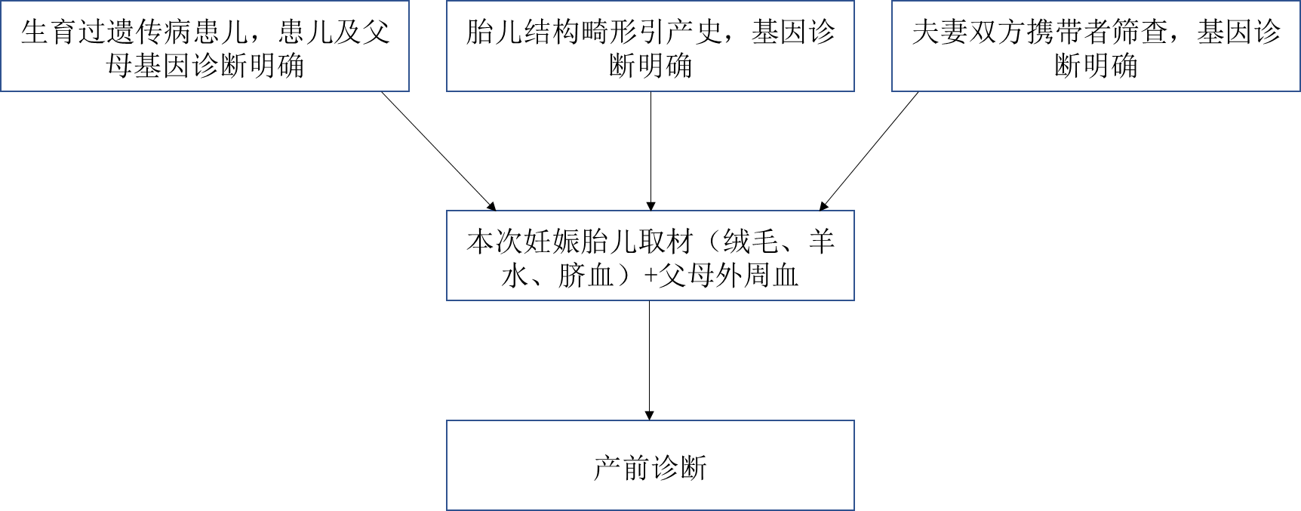
广东省出生缺陷防控项目产前诊断补助单基因病种目录
（第一批，12种）
病种（发病率） | 病种（发病率） | 病种（发病率） | 病种（发病率）
21-羟化酶缺乏症（1/10000） | 白化病（1/18000） | 高苯丙氨酸血症（1/10397） | Duchenne/Becker型肌营养不良（1/3853）
血友病（2.73/100000） | 脊髓性肌萎缩症（1/6000） | 甲基丙二酸血症（1/28000） | 瓜氨酸血症（1/9200）
非综合征性耳聋（8/10000） | 原发性肉碱缺乏症（3.1/10万） | 视网膜色素变性（1/3784） | 视网膜母细胞瘤（1/15000）

备注：病种选取标准：依据国家卫健委发布的《罕见病诊疗指南（2018年版）》,选取121种疾病中中国人群患病率或发病率高于1/50000、基因诊断位点明确且可以进行产前诊断的疾病。患病率为一范围的取高值。
附件3-3

唐氏综合征及其他严重致死致残性染色体
异常防控工作流程图

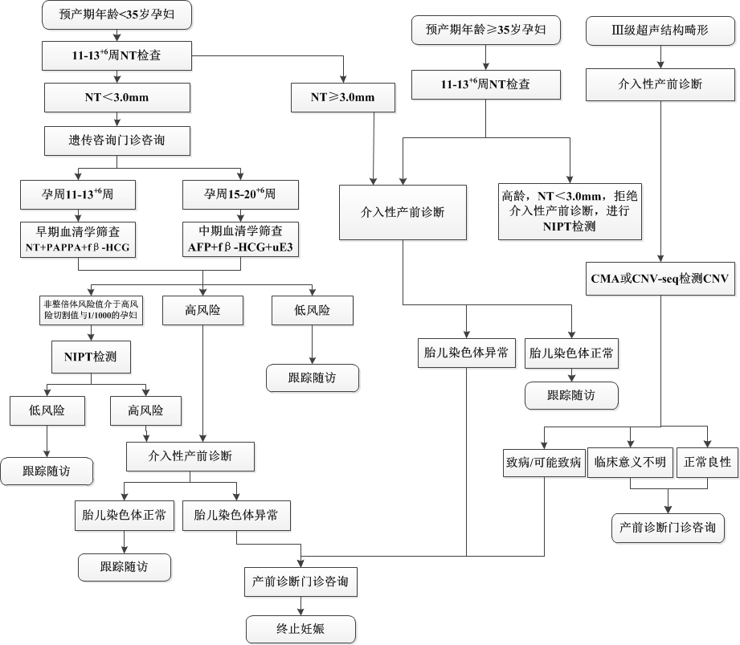
附件3-4

严重致死致残性结构畸形防控工作流程图
附件3-5
新生儿遗传代谢性疾病筛查工作流程图
附件3-6

新生儿听力筛查工作流程图

附件3-7

早产儿视网膜病变诊查工作流程图

